**15.Bootstrap媒体对象**

一.媒体对象

这是一个抽象的样式，用以构建不同类型的组件，这些组件都具有在文本内容的左或右侧对齐的图片（就像博客评论或 Twitter 消息等）。

二.默认样式

2.1 默认样式的媒体对象组件允许在一个内容块的左边或右边展示一个多媒体内容（图像、视频、音频）。 . **media**

2.2 media：该 class 允许将媒体对象里的多媒体（图像、视频、音频）浮动到内容区块的左边或者右边。

.media-list：如果你需要一个列表，各项内容是无序列表的一部分，可以使用该 class。可用于评论列表与文章列表。

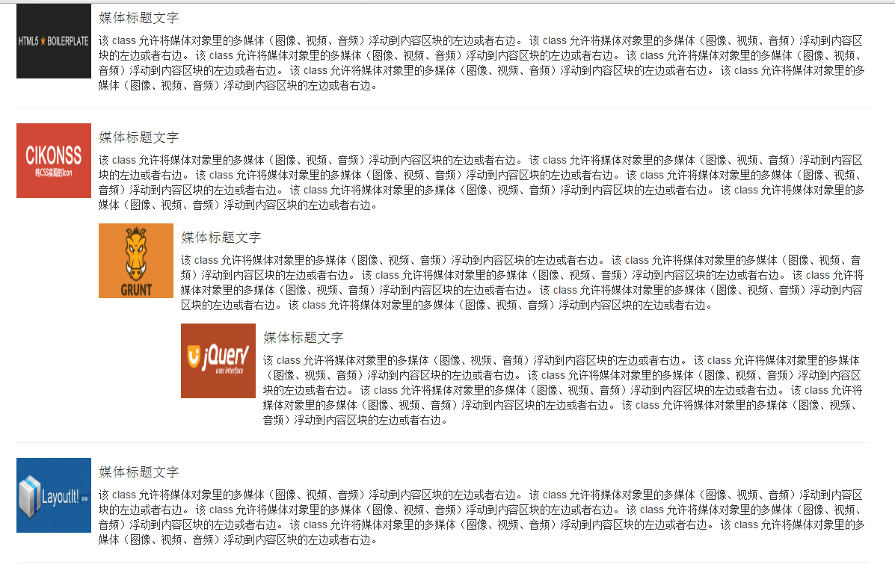

<div class=**"container"**>  
  
 <div class=**"media"**>  
 <a class=**"media-left"**>  
 <img src=**"../img/3.png"** width=**"100"** height=**"100"**>  
 </a>  
 <div class=**"media-body"**>  
 <h4>**媒体标题文字**</h4>  
 **该 class 允许将媒体对象里的多媒体（图像、视频、音频）浮动到内容区块的左边或者右边。  
 该 class 允许将媒体对象里的多媒体（图像、视频、音频）浮动到内容区块的左边或者右边。  
 该 class 允许将媒体对象里的多媒体（图像、视频、音频）浮动到内容区块的左边或者右边。  
 该 class 允许将媒体对象里的多媒体（图像、视频、音频）浮动到内容区块的左边或者右边。  
 该 class 允许将媒体对象里的多媒体（图像、视频、音频）浮动到内容区块的左边或者右边。  
 该 class 允许将媒体对象里的多媒体（图像、视频、音频）浮动到内容区块的左边或者右边。** </div>  
 </div>  
   
 <hr>  
   
 <div class=**"media"**>  
 <a class=**"media-left"**>  
 <img src=**"../img/4.png"** width=**"100"** height=**"100"**>  
 </a>  
 <div class=**"media-body"**>  
 <h4>**媒体标题文字**</h4>  
 **该 class 允许将媒体对象里的多媒体（图像、视频、音频）浮动到内容区块的左边或者右边。  
 该 class 允许将媒体对象里的多媒体（图像、视频、音频）浮动到内容区块的左边或者右边。  
 该 class 允许将媒体对象里的多媒体（图像、视频、音频）浮动到内容区块的左边或者右边。  
 该 class 允许将媒体对象里的多媒体（图像、视频、音频）浮动到内容区块的左边或者右边。  
 该 class 允许将媒体对象里的多媒体（图像、视频、音频）浮动到内容区块的左边或者右边。  
 该 class 允许将媒体对象里的多媒体（图像、视频、音频）浮动到内容区块的左边或者右边。** <div class=**"media"**>  
 <a class=**"media-left"**>  
 <img src=**"../img/5.png"** width=**"100"** height=**"100"**>  
 </a>  
 <div class=**"media-body"**>  
 <h4>**媒体标题文字**</h4>  
 **该 class 允许将媒体对象里的多媒体（图像、视频、音频）浮动到内容区块的左边或者右边。  
 该 class 允许将媒体对象里的多媒体（图像、视频、音频）浮动到内容区块的左边或者右边。  
 该 class 允许将媒体对象里的多媒体（图像、视频、音频）浮动到内容区块的左边或者右边。  
 该 class 允许将媒体对象里的多媒体（图像、视频、音频）浮动到内容区块的左边或者右边。  
 该 class 允许将媒体对象里的多媒体（图像、视频、音频）浮动到内容区块的左边或者右边。  
 该 class 允许将媒体对象里的多媒体（图像、视频、音频）浮动到内容区块的左边或者右边。** <div class=**"media"**>  
 <a class=**"media-left"**>  
 <img src=**"../img/6.png"** width=**"100"** height=**"100"**>  
 </a>  
 <div class=**"media-body"**>  
 <h4>**媒体标题文字**</h4>  
 **该 class 允许将媒体对象里的多媒体（图像、视频、音频）浮动到内容区块的左边或者右边。  
 该 class 允许将媒体对象里的多媒体（图像、视频、音频）浮动到内容区块的左边或者右边。  
 该 class 允许将媒体对象里的多媒体（图像、视频、音频）浮动到内容区块的左边或者右边。  
 该 class 允许将媒体对象里的多媒体（图像、视频、音频）浮动到内容区块的左边或者右边。  
 该 class 允许将媒体对象里的多媒体（图像、视频、音频）浮动到内容区块的左边或者右边。  
 该 class 允许将媒体对象里的多媒体（图像、视频、音频）浮动到内容区块的左边或者右边。** </div>  
 </div>  
 </div>  
 </div>  
 </div>  
 </div>  
   
 <hr>  
   
 <div class=**"media"**>  
 <a class=**"media-left"**>  
 <img src=**"../img/7.png"** width=**"100"** height=**"100"**>  
 </a>  
 <div class=**"media-body"**>  
 <h4>**媒体标题文字**</h4>  
 **该 class 允许将媒体对象里的多媒体（图像、视频、音频）浮动到内容区块的左边或者右边。  
 该 class 允许将媒体对象里的多媒体（图像、视频、音频）浮动到内容区块的左边或者右边。  
 该 class 允许将媒体对象里的多媒体（图像、视频、音频）浮动到内容区块的左边或者右边。  
 该 class 允许将媒体对象里的多媒体（图像、视频、音频）浮动到内容区块的左边或者右边。  
 该 class 允许将媒体对象里的多媒体（图像、视频、音频）浮动到内容区块的左边或者右边。  
 该 class 允许将媒体对象里的多媒体（图像、视频、音频）浮动到内容区块的左边或者右边。** </div>  
 </div>  
   
 <hr>  
   
</div>

三.媒体对齐方式

可以设置媒体的上中下对齐方式

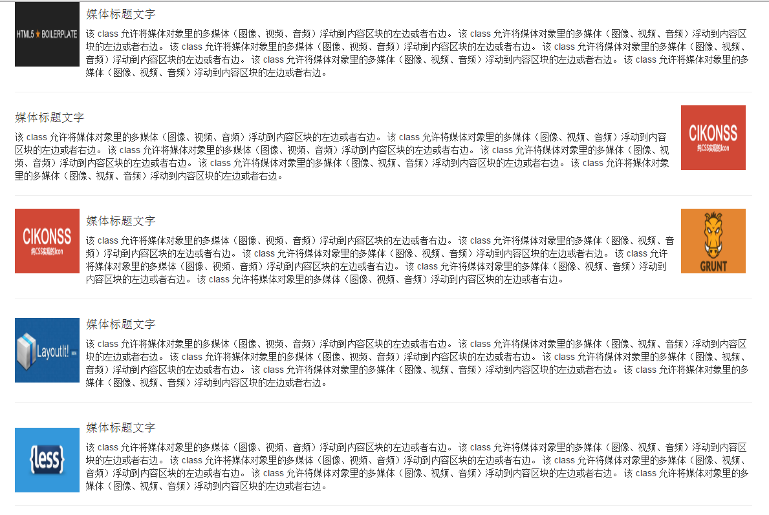

<!-- 对齐方式 -->  
<div class=**"container"**>  
  
 <div class=**"media"**>  
 <a class=**"media-left"**>  
 <img src=**"../img/3.png"** width=**"100"** height=**"100"**>  
 </a>  
 <div class=**"media-body"**>  
 <h4>**媒体标题文字**</h4>  
 **该 class 允许将媒体对象里的多媒体（图像、视频、音频）浮动到内容区块的左边或者右边。  
 该 class 允许将媒体对象里的多媒体（图像、视频、音频）浮动到内容区块的左边或者右边。  
 该 class 允许将媒体对象里的多媒体（图像、视频、音频）浮动到内容区块的左边或者右边。  
 该 class 允许将媒体对象里的多媒体（图像、视频、音频）浮动到内容区块的左边或者右边。  
 该 class 允许将媒体对象里的多媒体（图像、视频、音频）浮动到内容区块的左边或者右边。  
 该 class 允许将媒体对象里的多媒体（图像、视频、音频）浮动到内容区块的左边或者右边。** </div>  
 </div>  
  
 <hr>  
  
 <div class=**"media"**>  
 <a class=**"media-left pull-right"**>  
 <img src=**"../img/4.png"** width=**"100"** height=**"100"**>  
 </a>  
 <div class=**"media-body"**>  
 <h4>**媒体标题文字**</h4>  
 **该 class 允许将媒体对象里的多媒体（图像、视频、音频）浮动到内容区块的左边或者右边。  
 该 class 允许将媒体对象里的多媒体（图像、视频、音频）浮动到内容区块的左边或者右边。  
 该 class 允许将媒体对象里的多媒体（图像、视频、音频）浮动到内容区块的左边或者右边。  
 该 class 允许将媒体对象里的多媒体（图像、视频、音频）浮动到内容区块的左边或者右边。  
 该 class 允许将媒体对象里的多媒体（图像、视频、音频）浮动到内容区块的左边或者右边。  
 该 class 允许将媒体对象里的多媒体（图像、视频、音频）浮动到内容区块的左边或者右边。** </div>  
 </div>  
  
 <hr>  
  
 <div class=**"media"**>  
 <a class=**"media-left pull-left"**>  
 <img src=**"../img/4.png"** width=**"100"** height=**"100"**>  
 </a>  
 <a class=**"media-left pull-right"**>  
 <img src=**"../img/5.png"** width=**"100"** height=**"100"**>  
 </a>  
 <div class=**"media-body"**>  
 <h4>**媒体标题文字**</h4>  
 **该 class 允许将媒体对象里的多媒体（图像、视频、音频）浮动到内容区块的左边或者右边。  
 该 class 允许将媒体对象里的多媒体（图像、视频、音频）浮动到内容区块的左边或者右边。  
 该 class 允许将媒体对象里的多媒体（图像、视频、音频）浮动到内容区块的左边或者右边。  
 该 class 允许将媒体对象里的多媒体（图像、视频、音频）浮动到内容区块的左边或者右边。  
 该 class 允许将媒体对象里的多媒体（图像、视频、音频）浮动到内容区块的左边或者右边。  
 该 class 允许将媒体对象里的多媒体（图像、视频、音频）浮动到内容区块的左边或者右边。** </div>  
 </div>  
  
 <hr>  
  
 <div class=**"media"**>  
 <a class=**"media-left media-middle"**>  
 <img src=**"../img/7.png"** width=**"100"** height=**"100"**>  
 </a>  
 <div class=**"media-body"**>  
 <h4>**媒体标题文字**</h4>  
 **该 class 允许将媒体对象里的多媒体（图像、视频、音频）浮动到内容区块的左边或者右边。  
 该 class 允许将媒体对象里的多媒体（图像、视频、音频）浮动到内容区块的左边或者右边。  
 该 class 允许将媒体对象里的多媒体（图像、视频、音频）浮动到内容区块的左边或者右边。  
 该 class 允许将媒体对象里的多媒体（图像、视频、音频）浮动到内容区块的左边或者右边。  
 该 class 允许将媒体对象里的多媒体（图像、视频、音频）浮动到内容区块的左边或者右边。  
 该 class 允许将媒体对象里的多媒体（图像、视频、音频）浮动到内容区块的左边或者右边。** </div>  
 </div>  
  
 <hr>  
  
 <div class=**"media"**>  
 <a class=**"media-left media-bottom"**>  
 <img src=**"../img/8.png"** width=**"100"** height=**"100"**>  
 </a>  
 <div class=**"media-body"**>  
 <h4>**媒体标题文字**</h4>  
 **该 class 允许将媒体对象里的多媒体（图像、视频、音频）浮动到内容区块的左边或者右边。  
 该 class 允许将媒体对象里的多媒体（图像、视频、音频）浮动到内容区块的左边或者右边。  
 该 class 允许将媒体对象里的多媒体（图像、视频、音频）浮动到内容区块的左边或者右边。  
 该 class 允许将媒体对象里的多媒体（图像、视频、音频）浮动到内容区块的左边或者右边。  
 该 class 允许将媒体对象里的多媒体（图像、视频、音频）浮动到内容区块的左边或者右边。  
 该 class 允许将媒体对象里的多媒体（图像、视频、音频）浮动到内容区块的左边或者右边。** </div>  
 </div>  
  
 <hr>  
  
</div>

四.媒体对象列表

用一点点额外的标记，就能在列表内使用媒体对象组件（对评论或文章列表很有用）。

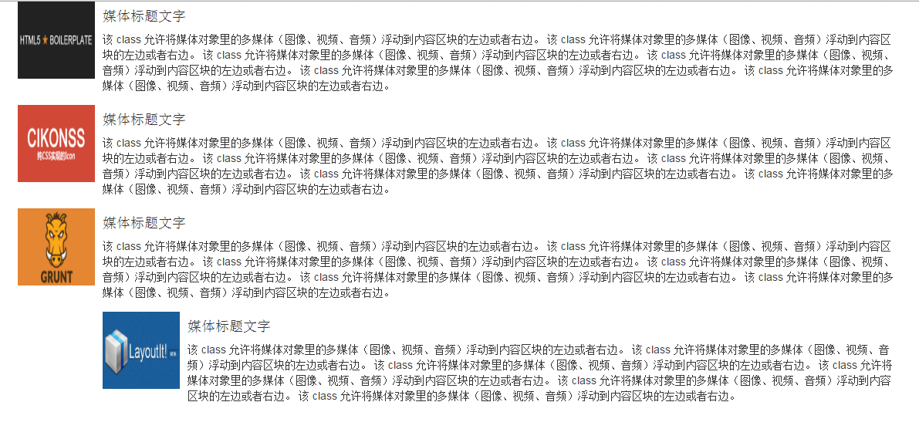

<!-- 媒体列表 -->  
<div class=**"container"**>  
  
 <ul class=**"media-list"**>  
 <li class=**"media"**>  
 <a class=**"media-left"**>  
 <img src=**"../img/3.png"** width=**"100"** height=**"100"**>  
 </a>  
 <div class=**"media-body"**>  
 <h4>**媒体标题文字**</h4>  
 **该 class 允许将媒体对象里的多媒体（图像、视频、音频）浮动到内容区块的左边或者右边。  
 该 class 允许将媒体对象里的多媒体（图像、视频、音频）浮动到内容区块的左边或者右边。  
 该 class 允许将媒体对象里的多媒体（图像、视频、音频）浮动到内容区块的左边或者右边。  
 该 class 允许将媒体对象里的多媒体（图像、视频、音频）浮动到内容区块的左边或者右边。  
 该 class 允许将媒体对象里的多媒体（图像、视频、音频）浮动到内容区块的左边或者右边。  
 该 class 允许将媒体对象里的多媒体（图像、视频、音频）浮动到内容区块的左边或者右边。** </div>  
 </li>  
  
 <li class=**"media"**>  
 <a class=**"media-left"**>  
 <img src=**"../img/4.png"** width=**"100"** height=**"100"**>  
 </a>  
 <div class=**"media-body"**>  
 <h4>**媒体标题文字**</h4>  
 **该 class 允许将媒体对象里的多媒体（图像、视频、音频）浮动到内容区块的左边或者右边。  
 该 class 允许将媒体对象里的多媒体（图像、视频、音频）浮动到内容区块的左边或者右边。  
 该 class 允许将媒体对象里的多媒体（图像、视频、音频）浮动到内容区块的左边或者右边。  
 该 class 允许将媒体对象里的多媒体（图像、视频、音频）浮动到内容区块的左边或者右边。  
 该 class 允许将媒体对象里的多媒体（图像、视频、音频）浮动到内容区块的左边或者右边。  
 该 class 允许将媒体对象里的多媒体（图像、视频、音频）浮动到内容区块的左边或者右边。** </div>  
 </li>  
  
 <li class=**"media"**>  
 <a class=**"media-left"**>  
 <img src=**"../img/5.png"** width=**"100"** height=**"100"**>  
 </a>  
 <div class=**"media-body"**>  
 <h4>**媒体标题文字**</h4>  
 **该 class 允许将媒体对象里的多媒体（图像、视频、音频）浮动到内容区块的左边或者右边。  
 该 class 允许将媒体对象里的多媒体（图像、视频、音频）浮动到内容区块的左边或者右边。  
 该 class 允许将媒体对象里的多媒体（图像、视频、音频）浮动到内容区块的左边或者右边。  
 该 class 允许将媒体对象里的多媒体（图像、视频、音频）浮动到内容区块的左边或者右边。  
 该 class 允许将媒体对象里的多媒体（图像、视频、音频）浮动到内容区块的左边或者右边。  
 该 class 允许将媒体对象里的多媒体（图像、视频、音频）浮动到内容区块的左边或者右边。** <div class=**"media"**>  
 <a class=**"media-left"**>  
 <img src=**"../img/7.png"** width=**"100"** height=**"100"**>  
 </a>  
 <div class=**"media-body"**>  
 <h4>**媒体标题文字**</h4>  
 **该 class 允许将媒体对象里的多媒体（图像、视频、音频）浮动到内容区块的左边或者右边。  
 该 class 允许将媒体对象里的多媒体（图像、视频、音频）浮动到内容区块的左边或者右边。  
 该 class 允许将媒体对象里的多媒体（图像、视频、音频）浮动到内容区块的左边或者右边。  
 该 class 允许将媒体对象里的多媒体（图像、视频、音频）浮动到内容区块的左边或者右边。  
 该 class 允许将媒体对象里的多媒体（图像、视频、音频）浮动到内容区块的左边或者右边。  
 该 class 允许将媒体对象里的多媒体（图像、视频、音频）浮动到内容区块的左边或者右边。** </div>  
 </div>  
 </div>  
 </li>  
 </ul>  
  
</div>